ZEW - kosmetyki stworzone z myślą o mężczyznach!
W sklepach pełno jest produktów pielęgnacyjnych dla kobiet! Dlatego powstały ZEW kosmetyki, które dedykowane są dla mężczyzn. Co znajdziesz w asortymencie? Sprawdź!

ZEW - kosmetyki stworzone z myślą o mężczyznach!
Prawidłowa męska pielęgnacja ciała wymaga odpowiednich kosmetyków opartych o sprawdzone receptury i wykazujące się wysoką skutecznością. Dlatego powstały ZEW kosmetyki, które w ofercie zawierają 2 linie produktów. Pierwsza opiera się na bazie węgla drzewnego z Bieszczad, a druga linia to wykorzystanie czarnej huby, jako głównego składnika. Co znajdziemy w ofercie? Sprawdź!

Dlaczego warto wybrać kosmetyki ZEW?
Polska marka ZEW oferuje kosmetyki dla mężczyzn, które są przeznaczone do codziennego użytku. Co je wyróżnia? Przede wszystkim działanie węgla drzewnego. To właśnie ten składnik sprawia, że podczas kontaktu ze skórą, jego cząsteczki przyciągają zanieczyszczenia z powierzchni, ale też z jej głębszych warstw. Stąd kosmetyki te wykazują wysoką skuteczność, ale też i bezpieczeństwo dla skóry!

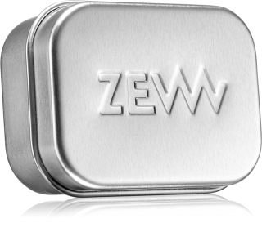
ZEW - kosmetyki w ofercie Notino!
W sklepie Notino znajdziesz wysokiej jakości ZEW kosmetyki, które zadbają o właściwa pielęgnację skóry, włosów i zarostu. W ofercie znajduje się mydło, które dedykowane jest do różnych partii ciała. Wymienia się te do włosów, twarzy i ciała, golenia, brody, a także mydło 3 w 1 przeznaczone do pielęgnacji do twarzy, ciała i włosów.

